Od 9. 11. do 13. 11. 2020
NARAVOSLOVJE IN TEHNIKA
- ODPADNE SNOVI IZLOČIMO
V UČ na str. 30 preberi o izločalih (zgoraj). Nato v zvezek za NIT napiši naslov: IZLOČALA in prepiši spodnje besedilo.
Najpomembnejši del izločal so LEDVICE. Te iz krvi izločijo odpadne snovi. Skupaj z vodo jih preko SEČEVODA pošljejo v MEHUR. Ko je ta poln, ga izpraznimo pri mali potrebi.
PONOVI SNOV O ČLOVEŠKEM TELESU, NASLEDNJI TEDEN BOŠ O NJEJ USTNO VPRAŠAN/A. Preko zooma bom spraševala v četrtek, 19. 11. Klicala bom po dva učenca.

- PONAVLJAMO
Malo za sprostitev si na youtube poglej nekaj filmčkov o človeškem telesu. Vpiši naslov človeško telo in si izberi filmčke o mišicah, kosteh, o notranjih organih, srce…

- LJUDJE SE RODIMO
To uro bomo imeli preko zooma. Pripravi UČ na str. 31.
Po zaključeni uri v živo preberi in nato v zvezek prepiši spodnji zapis:
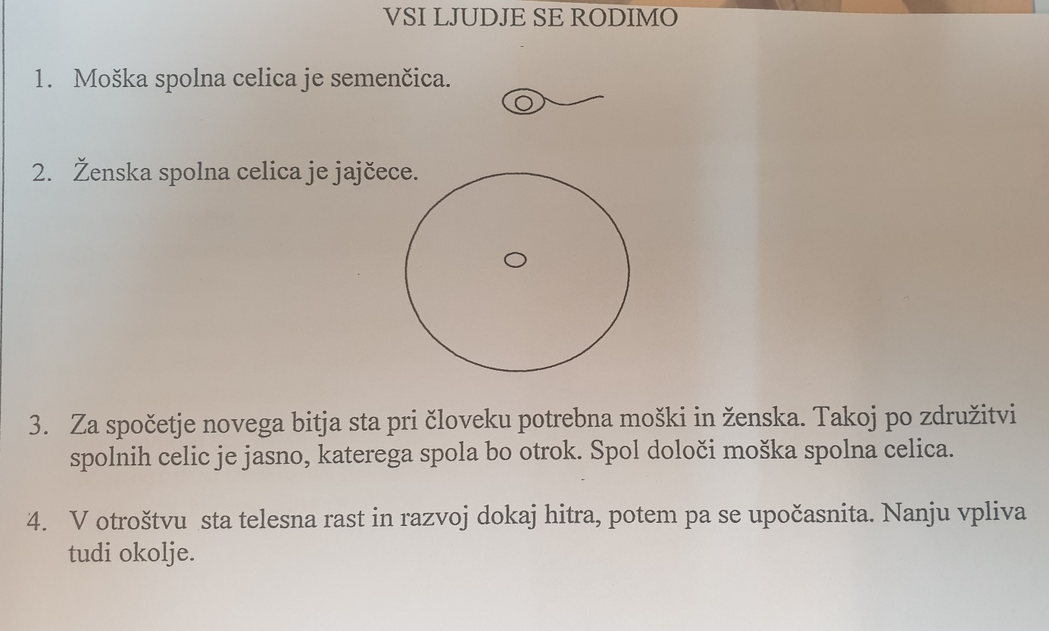

PONAVLJAJ SNOV.

